习作：我的“自画像”
（共1课时）
一、教学目标
1．能从外貌、性格、兴趣爱好、特长等多个方面介绍自己最显著的一个特点，并能用具体事例表达。
2．借助例文和片段练写，通过有画面的动作和有个性的语言把自己的特点介绍清楚。
二、教学重难点
重点：能从外貌、性格、兴趣爱好、特长等多个方面介绍自己最显著的一个特点，并能用具体事例表达。
难点：通过有画面的动作和有个性的语言把自己的特点介绍清楚。
三、教学准备
课件
四、教学过程
（一）激趣导入，揭示课题

1.人物猜猜猜：

应老师带来了几位老师的“自画像”，能不能猜出这是谁？

张苗老师（时尚）：我总是画着一脸精致的妆容，戴着恰到好处的配饰，每天都换一套甜美漂亮的衣服，没有一天是重样的。

张栋栋老师（严厉）：我个子高高的，镜片后的一双眼睛闪着锐利的光芒，发起火来吼声像打雷一样，让人心里不由得一颤。
2.为什么你能很快地猜出这是哪位老师？
预设：抓住了老师最显著的特点。
3.你觉得这几个老师最显著的特点是什么？尝试用一个词或是一句话概括，给老师盖个章。
4.今天我们也要写写《我的“自画像”》，用文字来介绍自己。
（二）预习反馈，搭建支架
1.同学们昨天在预习单上也用一句话概括了自己最显著的特点，老师挑选了几份，听一听，你能不能猜出是谁？
（1）为什么有的同学猜不出来？
（2）请这位同学起立，其他同学能不能帮他找到最显著的特点？
（3）全班修改：请你看看自己的预习单，特点够显著吗？与你自己像吗？不符合的进行修改。
（4）反馈交流（根据情况挑选1-2份，重点在于“像”和“显著”）
2.这个显著的特点在外貌、性格、爱好或特长几个方面是如何表现的？
（1）看看这位同学的思维导图，你觉得他表现出来了吗？
（2）引导学生评价并帮助修改。
（3）全班修改：你写的是否和显著特点相对应？尝试进行修改
（4）反馈交流（相机强调与显著特点相对应和修改符号）
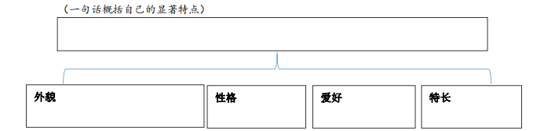

（三）引导选材，突出特点
过渡：找准了特点，还要能选取典型的事例来把特点介绍清楚。
1.小明说：“我非常喜欢足球，是个足球迷”。他选了6个事例来表现自己的“迷”。
（1）你觉得哪几个事例不太合适？
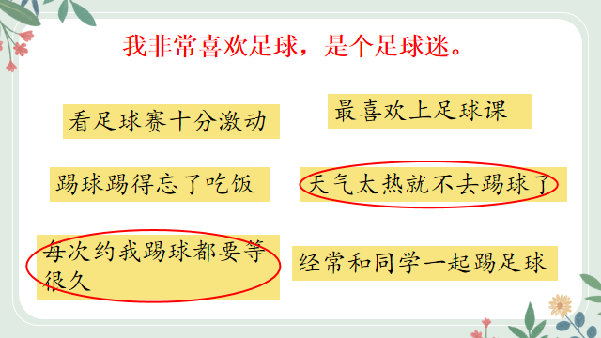

（2）你觉得这4个事例中，哪两个最典型？

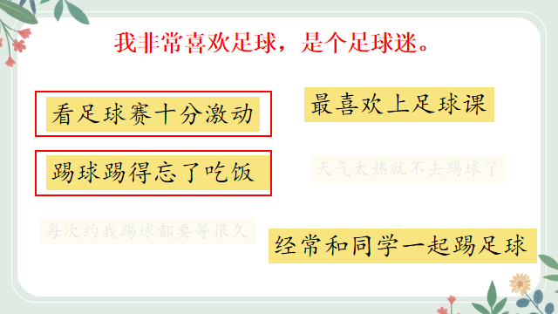

正是要抓住“看球赛十分激动”和“踢球忘了吃饭”这样的画面和状态，来表现人物“足球迷”的显著特点。
2.请你看看自己的事例，足够典型吗？尝试着进行修改。
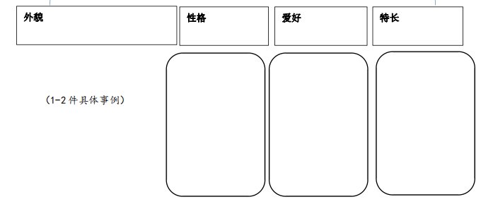
反馈交流：关注事例是否典型；事例中选择的画面要能够突出表现特点。

3.小明选了其中一个事例写了一个片段，边读边在学习单上作批注，你从哪些语句的描写中体会到了他是个“足球迷”。
（1）有画面的动作
这晚刚好是“世界杯选拔赛”，我目不转睛地盯着电视，注视着每个球员的一举一动。一会摇头叹息，一会情绪激动，每到关键射球时就用手使劲拍桌子。这之前，我已经拍坏五张桌子了，这张桌子又已经有些活动了。我忍不住大声喊：“加油！对！射门！快射门！”“哎呀！怎么连这么简单的球都踢不进！气死我算了！”，说着一脚踢飞眼前的小板凳。我垂头丧气地躺倒在沙发上，脸色铁青。

“修饰语+动作”：不仅用了一连串精准的动词，还用了恰当的修饰语具体描述，把“我”沉迷看足球比赛的动作画面呈现出来。
（2）有个性的语言
这晚刚好是“世界杯选拔赛”，我目不转睛地盯着电视，注视着每个球员的一举一动。一会摇头叹息，一会情绪激动，每到关键射球时就用手使劲拍桌子。这之前，我已经拍坏五张桌子了，这张桌子又已经有些活动了。我忍不住大声喊：“加油！对！射门！快射门！”“哎呀！怎么连这么简单的球都踢不进！气死我算了！”，说着一脚踢飞眼前的小板凳。我垂头丧气地躺倒在沙发上，脸色铁青。

预设1：长短句相结合，表现出“我”看球赛的着急、激动，一下子就将当时的画面呈现出来。
预设2：连用了7个感叹号，将“我”的激动表现得淋漓尽致，看来标点可比文章有意思得多了。
通过个性化的语言表现出“我”对足球的喜爱，看足球比赛的激动。
4.小结：有画面的动作，个性化的语言，不管是什么描写，都要能将最能表现特点的画面呈现出来。

（四）小试牛刀，评价修改

1.“纸上得来终觉浅，绝知此事要躬行”，请你围绕自己最显著的特点，从性格或爱好特长方面，选择一件事例完成一个片段。

2.展示交流，评价修改

（1）指名交流，生生评价，先同桌交流后全班反馈。

评价要求：

①特点突出，写得“像”

②动作有画面

③语言显个性

（2）相机总结：事例典型，特点突出；写清动作是怎样的；语言符合人物特点；可以围绕中心句写特点，先概括后具体；还可以适当用上一些连接词。

（3）全班修改自己的片段。
（五）梳理回顾，完成“自画像”
1.这节课我们聚焦最显著的特点，从性格或爱好特长方面选择了典型事例，通过语言、动作等把特点介绍清楚。可以用一些有意思的词来表达你的特点，比如“吃货、小书虫”等，这样文章会更有趣。
2.课后加上对外貌的描写，补充一两件其他方面的典型事例，再配上开头结尾，就是完整的《我的“自画像”》。写完后可以给同学和家人看一看，写得像不像。

▶板书设计
我的“自画像”

有个性地说
有画面地动
典型事例
多个方面
显著特点

